22. Электроёмкость. Конденсатор. Ёмкость плоского конденсатора. Энергия взаимодействия системы зарядов. Собственная энергия проводника. Энергия конденсатора. Энергия электрического поля.
§13.1. Электроёмкость
Ёмкость проводника
Свойство проводника: все его точки имеют одинаковый потенциал. При решении задач на вычисление потенциала мы выяснили, что потенциал всегда пропорционален заряду, его создающему. Разумно было бы ввести коэффициент пропорциональности между ними.
► Электроёмкостью проводника называется величина
► Физический смысл: электроёмкость – это заряд, который нужно сообщить проводнику, чтобы увеличить его потенциал на единицу.
Пример: Найти ёмкость металлического шара радиуса R.
R
Мысленно сообщим шару заряд q. Т.к. это проводник, заряд распределится по поверхности. Потенциал найдём по формуле потенциала заряженной сферы: 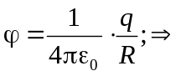
Ёмкость конденсатора
q/2
q/2
q/2
q/2
q/2
q/2
► Конденсатор – система из двух проводников, расстояние между которыми мало по сравнению с их размерами.
► Напряжение – разность потенциалов .
► Ёмкость конденсатора – отношение заряда к напряжению .
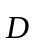
► Плоский конденсатор – две разноимённо заряженные плоскости площади S, расстояние между которыми d гораздо меньше размеров плоскостей.
d
ε
Найдём ёмкость плоского конденсатора. Сообщаем левой пластине заряд +q, правой –q. 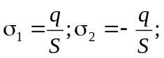 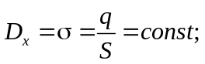 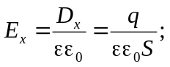 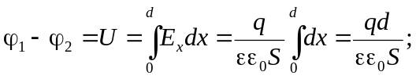 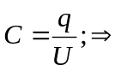 – формула плоского конденсатора.
§13.2. Энергия электрического поля
Электростатическое поле консервативно, и его работу по перемещению зарядов можно рассчитывать как разность начальной и конечной потенциальной энергии: .
Энергия взаимодействия двух зарядов
Работа электрического поля при изменении взаимного расположения двух зарядов: 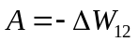, где – потенциальная энергия взаимодействия двух точечных зарядов.
- Если рассматривать движение 1-го заряда в поле 2-го: 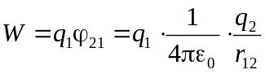 (1)
Если же наоборот – второго в поле первого, то: 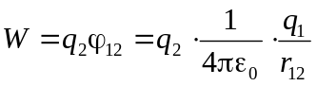 (2)
Можно подумать, что для нахождения полной энергии (1) и (2) надо просуммировать: 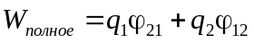 – это неправильно! И выражение (1), и выражение (2) относятся к обоим точечным зарядам и являются по сути одним и тем же выражением.
- Если заряды имеют разные знаки, то W₁₂<0. Это нормально!
Энергия взаимодействия многих зарядов
Если система состоит из N частиц, то для вычисления полной энергии взаимодействия надо найти энергии взаимодействия всех возможных пар, и просуммировать. Например, для трёх зарядов: 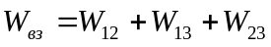. Для N зарядов:
Суммирование можно проводить не выборочно, а суммировать все пары подряд. Но в этом случае каждая пара учитывается дважды, поэтому сумму надо разделить пополам:
Физический смысл: Энергия взаимодействия системы точечных зарядов равна работе внешних сил по созданию данной системы путём медленного (квазистатического) перемещения зарядов из бесконечно удаленных друг от друга точек в заданные положения. Эта энергия зависит только от конечной конфигурации системы, но не от способа, каким эта система была создана.
Энергия взаимодействия и потенциал
Формулу энергии взаимодействия можно записать через потенциал: 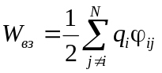, где 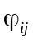 – потенциал, создаваемый зарядом q_{j} в той точке, где находится заряд q_{i}.
Собственная энергия
Рассмотрим систему, состоящую из одного заряда. Казалось бы, энергия взаимодействия должна быть равна нулю (не с кем взаимодействовать). Однако, при распаде частицы на два заряженных фрагмента, они мгновенно оттолкнутся друг от друга, т.е. появится энергия взаимодействия. Дело в том, что область применения модели точечного заряда ограничена: потенциал точечного заряда 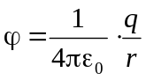 при r=0 (на самом заряде) даёт бесконечность! Что делать? Нужно взять «увеличительное стекло» и уйти от модели точечного заряда. Рассмотрим проводящий шар. Все его точки имеют одинаковый потенциал. Его энергия: 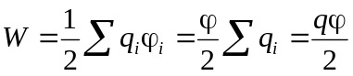
– эта величина называется собственной энергией проводника.
Важно: в этой формуле φ – потенциал, создаваемый на проводнике его собственными зарядами. Т.о., с учётом собственной энергии формула энергии приобретает новый смысл: если в системе нет точечных зарядов, то в суммировании надо учитывать не только потенциал, наведённый другими зарядами, но и потенциал, создаваемый на проводнике его собственными зарядами:
Полная электрическая энергия: где 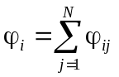 (включая i=j).
Энергия заряженного конденсатора
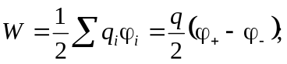 – энергия заряженного конденсатора.
Формула работает и при наличии диэлектрика. Энергия связанных зарядов учитывается в ε и C.
Энергия электрического поля
До сих пор в формулы для энергии входили только характеристики зарядов и их взаимного расположения. Казалось бы, носителем электрической энергии являются электрические заряды. Однако, с открытием электромагнитных волн было обнаружено, что энергия может перемещаться в пространстве без перемещения зарядов. Это означает, что носителем энергии являются не заряды, а электрическое поле. Поэтому имеет смысл выразить энергию взаимодействия через характеристики поля – напряжённость  и индукцию . Рассмотрим заряженный плоский конденсатор: 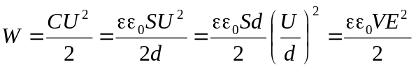. Можно доказать, что эта формула справедлива не только для конденсатора, но и для любой конфигурации зарядов.
► Объёмная плотность энергии – энергия единицы объёма: ;
Если энергия распределена в пространстве неравномерно, т.е. 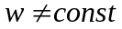, то в этом случае полную энергию можно рассчитать с помощью интегрирования:

23. Электрический ток. Сила тока. Сопротивление. Закон Ома в локальной (дифференциальной) форме. Электродвижущая сила. Закон Ома для неоднородной цепи. Правила Кирхгофа. Закон Джоуля-Ленца.
§13.3 Электрический ток
При установившемся равновесии в проводнике 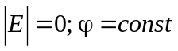. Если же на его концах поддерживать постоянную разность потенциалов, свободные заряды придут в движение – возникнет электрический ток. Характеристика его интенсивности:
►Сила тока: 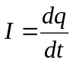; 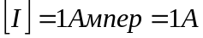.
Сопротивление
– закон Ома. R – электрическое сопротивление; [R]=1 Ом.
R₁
R₂
R₃
Последовательное соединение
R₁
R₂
R₃
Параллельное соединение
Если проводник однороден; имеет цилиндрическую форму и линии тока перпендикулярны основанию, то , где ρ – удельное сопротивление.
l
S
Линии тока
Фактически, это обобщение законов о параллельном и последовательном соединении проводников. Оценим порядок величины. Рассчитаем сопротивление медного провода длины 1 м сечением 1 мм². Удельное сопротивление меди: ρ=1,6⋅10⁻⁸ Ом⋅м. 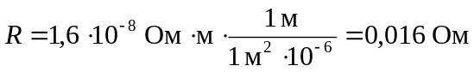. Очень мало!
Закон Ома в локальной (дифференциальной) форме
Обозначим: Вектор плотности тока : 1) 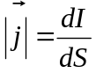; 2) направлен || линиям тока.
Применим результат предыдущей задачи к бесконечно малому отрезку проводника: 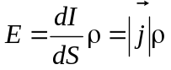
– закон Ома в локальной (дифференц.) форме – удельная проводимость.
[σ]=1 (Ом·м)⁻¹=1 См/м (1 См – Сименс, единица проводимости, величины, обратной сопротивлению).
Как найти сопротивление, если проводник нецилиндрический и линии тока не параллельны?
Закон Ома для неоднородной цепи (обобщённый закон Ома)
На рисунке показано изменение потенциала при протекании тока через сопротивление. Заряды движутся в сторону снижения потенциала – «катятся с горки». Для поддержания тока в замкнутой цепи должны существовать участки, где заряды движутся в сторону повышения потенциала (саночки поднимаются на горку). Это не может происходить за счёт электрических сил. Поэтому силы, перемещающие заряды в область большего потенциала, называются сторонними, а величина, на которую они увеличивают потенциал, называется электродвижущей силой (ЭДС). Изобразим ход потенциала на этих элементах:
x
I
1
2
φ₂
φ₁
φ₁-φ₂=U=IR
R
x
+
1
2
φ₂
φ₁
E
-
R
I
φ₁-φ₂
IR=U₁₂
x
+
1
2
φ₂
φ₁
E
-
x
+
1
2
φ₂
φ₁
E
-
Ir
Источник ЭДС. Источник ЭДС с внутр сопротивлением
Участок цепи, на котором действуют сторонние силы, называется неоднородным. Рассмотрим неоднородный участок с сопротивлением. Из рисунка видно:
– закон Ома для неоднородной цепи
Правила использования закона Ома для неоднородной цепи
- Если направление тока неизвестно, выбрать его произвольно. Решив задачу, получим величину I. Её знак определяет истинное направление тока:
  - I>0 => совпадает с выбранным
  - I<0 => противоположно выбранному
- Если ЭДС способствует протеканию тока в выбранном направлении, то в формулу пишем +E, если препятствует, то –E.
Правила Кирхгофа и порядок их применения
- На всех отрезках выбрать направление тока (см. п.1 правил исп. закона Ома для неодн. цепи)
I₁
I₂
I₃
- Определить число узлов схемы N.
- Выбрать N-1 узлов и записать для них Первое правило Кирхгофа: в узлах цепи сумма токов равна нулю: , входящие – с плюсом; выходящие – с минусом.
- См. пример справа: 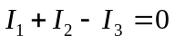
- Вариант: сумма входящих токов равна сумме выходящих.
- Определить M – наименьшее число разрывов, нужное для нарушения ВСЕХ замкнутых контуров.
- Выбрать M замкнутых контуров и записать для них Второе правило Кирхгофа::
  - Выбрать направление обхода в каждом контуре.
  - Если направление обхода совпадает с напр. тока, в уравнении 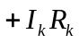, если нет, то 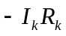
  - Если ЭДС совпадает с направлением обхода, то в уравнении 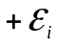; если нет, то 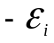.
- Решить полученную систему M+N-1 уравнений.

